**CONTEÚDO**

* **Fundamentos básicos do HTML e seus principais recursos**
* **Diferenciação de atributos e tags**
* **Tags estruturais, textuais e semânticas**
* **Construção de listas e tabelas**
* **Utilização de recursos de imagem, áudio e vídeo**
* **Fundamentos da estrutura do DOM**
* **Construção de formulários utilizando os principais elementos do HTML**

**- FUNDAMENTOS DO HTML –**

**O HTML é um do blocos de construções mais fundamentais da internet. Nasceu oficialmente em 1993, passando de um simples documento de texto para aplicações de web cada vez mais robustas.**

**Os elementos HTML podem ser aninhados, o que quer dizer, que um elemento de HTML pode ser colocado dentro de outro elemento HTML. O aninhamento permite que você aplique várias tags HTML a uma única parte do conteúdo.**

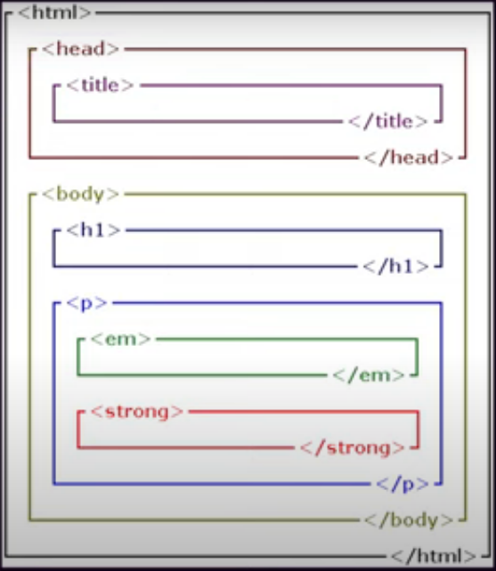

**Além disso são apresentadas algumas tags de representações textuais.**

**<h1> - primeiro nível de um título**

**<p> - paragrafo**

**<em> - da ênfase em uma determinada palavra ou expressão**

**<strong> - indica o texto de uma grande importância**

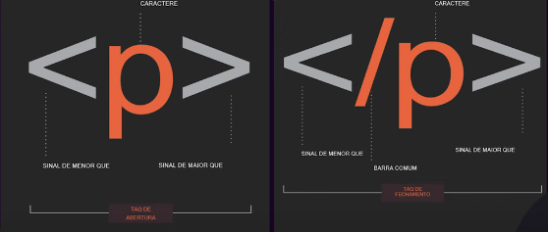

**Nesse exemplo conferimos a estrutura básica de uma tag, nela há uma estrutura usada para abrir e fechar uma tag, do lado esquerdo apresentado uma tag de abertura, entre os sinais < e > representam a finalidade da tag, e no final da tag é incluído a / no final.**

**No exemplo da aula 1 existem 4 conjuntos de tags HTML que são necessários para formar a estrutura básica de cada arquivo HTML**

**<!DOCTYPE html> - todo arquivo HTML precisa ter um DOCTYPE declarado, ele não realmente é um elemento ou tag HTML, ele permite que o navegador saiba como o documento deve ser interpretado. Indicando qual versão ou padrão HTML ou versão está sendo usado, isso precisa ser a primeira coisa em seu documento antes dos elementos html ou head, além disso não há tag de fechamento, como complemento sempre use um atributo de idioma na tag html para determinar o idioma padrão de uma página, isso é dado por todos os outros elementos, de acordo com a recomendação do dados 3c é necessário indicar o idioma principal de cada página da web com atribuído lang dentro da tag html, exemplo: <html lang=”pt-br”>**

**<html></html> - basicamente define o documento como página da web, e também o início e o fim do documento HTML, e também todas as outras tags devem estar entre as tag HTML**

**<head></head> - cabeçalho: contém informações sobre o documento que não apareceram na página real, como o título do documento, o autor, qual folha de estico CSS usar.**

**<tiltle></title> - define o título que aparecerá na barra de título do seu navegador**

**<body></body> - contémtodas as informações e outros conteúdos visíveis na página, todas imagens, links, textos simples devem estar entre o body**

**<h1></h1> -**